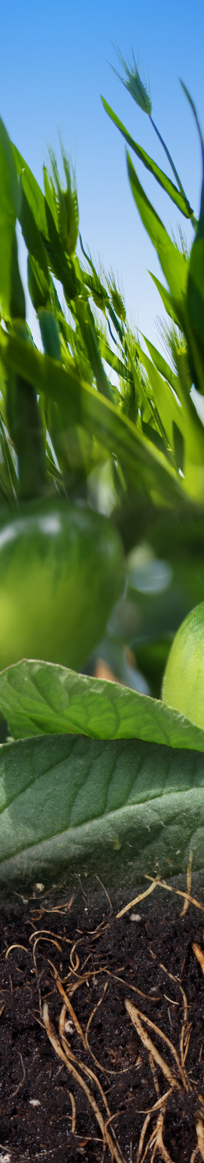

Rapport final
Stratégie d’intervention contre le blanc du fraisier

2016-2017

Élaboré par :
Isabelle Dubé, agr.
Simon Nadeau, technicien
Collaborateur :
Sophie Lizotte, MAPAQ
Larbi Zerouala, MAPAQ
Pierre-Yves Ethier ;
Au pays des petits fruits

Club-conseil Profit-eau-sol
617, boulevard Curé-Labelle, bureau 100
Blainville (Québec)
J7C 2J1
450 971-5110 Télécopieur : 450 971-5069
Courriel : infoclub@profiteausol.ca

RAPPORT FINAL

SOUS-VOLET 3.1 – APPROCHE RÉGIONALE

TITRE DU PROJET :

Stratégie d’intervention contre le blanc du fraisier.

Numéro de projet :
Durée : 2 ans ; 2016-2018

Demandeur : Club Profit-eau-sol

Réalisé par : Isabelle Dubé, agr. Et Simon Nadeau, technicien

DATE : Mars 2018

Les résultats, opinions et recommandations exprimés dans ce rapport émanent de l’auteur ou des auteurs et n’engagent aucunement le ministère de l’Agriculture, des Pêcheries et de l’Alimentation
Ce projet a été réalisé en vertu du volet 3 du programme Prime-Vert 2013-2018 et il a bénéficié d’une aide financière du ministère de l’Agriculture, des Pêcheries et de l’Alimentation (MAPAQ).
Table des matières
Introduction 4
1.Résumé du projet 4
2. Objectifs et aperçu de la méthodologie 5
2. a) Les objectifs et la méthodologie lors de ce projet étaient les suivants : 5
2.b) Atteinte ou non-atteinte des objectifs 7

3. Déroulement des travaux 8
3.a) Description des sites 8
3.b) Variables mesurées : saison 2016 et 2017 8

4. Résultats obtenus 9
4.a) Incidence du blanc sur les plants selon le type de traitements 9
4.b) Conditions et mode de propagation 14
4.c) Test Statistique 15
4.d) Données sur les applications de pesticides 16
4.e) Registre de pesticides avec IRE et IRS 18
4.f) Données économiques avec Sophie Lizotte du MAPAQ 20

5. Conclusion et type d’application possible dans l’industrie 23
6. Point de contact pour information 24
7. Remerciements aux partenaires financiers 24
8. Annexes 25
7. Références 37

Introduction

1.Résumé du projet
Le blanc du fraisier a fait son apparition au Québec avec l’arrivée des nouveaux cultivars de fraises à jours neutres et s’est répandu rapidement sur tout le territoire québécois. Cette maladie fongique, causée par le champignon Sphaerotheca macularis f. sp. Fragariae, peut sérieusement affecter les folioles au point d’en limiter la photosynthèse ou encore atteindre le fruit et en empêcher la vente (Amsalem&al,2006). Il est un champignon très difficile à étudier et plusieurs questions demeurent sur son développement, comme sa période de sporulation, sa survie à l’hiver et plusieurs autres données sur son cycle vital. Il est encore difficile de bien cibler les traitements et de connaître le niveau d’acceptabilité de cette maladie au champ. Une des particularités de ce champignon repose aussi sur le fait qu’il produit une quantité phénoménale de spores qui sont facilement transportées par le vent, facteur qui influence grandement sa dispersion. (Le blanc du fraisier, par Michel Lacroix, agronome-phytopathologiste, Laboratoire de diagnostic en phytoprotection, MAPAQ)

Les plants affectés par le blanc présentent plusieurs symptômes, dont l’enroulement des folioles vers le haut, la présence de taches pourpres sur le dessus des folioles, la présence d’un duvet blanc, le mycélium, sous la feuille et finalement « les fruits verts (qui) durcissent sans mûrir alors que les fruits mûrs restent mous et ternes » et tous deux peuvent être recouverts d’un mycélium blanc (Lambert&al,2007). La sévérité des symptômes varie selon les cultivars: le cultivar Seascape est le plus affecté suivi du cultivar Chambly, Darselect, Jewel et finalement Cavendish (Carisse,2013). Malheureusement, lorsque ces symptômes apparaissent en début juin, le champignon est déjà bien installé et difficile à éliminer. Des études ont démontré que l’infection a lieu 7 à 10 jours avant l’apparition des premiers symptômes et que les jeunes plants aux feuilles non ouvertes et les plants au stade de floraison seraient plus sensibles à l’infection.

Généralement dans la régie de culture de la fraise à jours neutres, les traitements avec des produits conventionnels commencent au début de la floraison jusqu’à la fin des récoltes, à tous les 7 à 10 jours, de mi-juin à fin septembre, ce qui correspond à environ 8 à 15 traitements par saison. Les produits conventionnels utilisés pour son contrôle sont le Nova, le Quintec et le Pristine. Quelques produits biologiques sont homologués dont la chaux soufrée, le Regalia Max, l’huile de pulvérisation 13 E, le Timorex Gold, le Tivano, le Fracture et l’Actinovate sp (Guide des traitements phytosanitaires 2016, CRAAQ), mais sont utilisés de façon marginale. Également, malgré le fait que le blanc du fraisier soit relativement nouveau au Québec, une résistance du champignon face au fongicide Nova et possiblement face au fongicide Pristine (Gauthier, 2014 ; Lafontaine&al, 2014) est déjà reconnue.

Cette résistance est probablement due à l’utilisation fréquente de ces produits pour traiter différentes maladies affectant les fraises telles l’anthracnose, la moisissure grise et la tache commune (CRAAQ, 2013). Par l’usage abusif des pesticides conventionnels, ils n’ont plus les effets escomptés sur la maladie. Il est donc primordial et logique d’en limiter l’application et d’utiliser plutôt en prévention des biopesticides plus respectueux de l’environnement.

Dans ce projet, le Club a suivi pendant 2 ans l’évolution du blanc dans la production de fraises à jours neutres, sous plasticulture, dans deux parcelles témoins traitée sous deux différentes régies de culture. Lors de la première année, deux parcelles étaient étudiées dans lesquelles il y avait un premier traitement à la chaux soufrée au début de la végétation. Dans la parcelle témoin conventionnelle, la technique du producteur était analysée. Dans la deuxième parcelle, le producteur avait la liberté de choisir ses traitements et de faire l’usage de biofongicide le plus possible. Une calibration du pulvérisateur a été faite, ainsi qu’une analyse d’eau (Annexe 3) était utilisée pour l’application des pesticides. Pour confirmer la présence de la maladie, une analyse au laboratoire de diagnostic du MAPAQ était également réalisée. Un registre complet des pesticides appliqués était tenu par le producteur. L’équipe désire donc démontrer la pertinence, l’efficacité et la meilleure façon d’appliquer les traitements préventifs au moment optimal.

Le Club Profiteausol a toujours collaboré avec le même producteur lors des deux dernières années pour ce projet, nous permettant ainsi d’accumuler le plus de données possible pour tenter de tirer de meilleures conclusions sur le développement de la maladie, mais surtout d’offrir une alternative à l’utilisation de pesticides chimiques curatifs. Malheureusement, compte tenu des conditions météorologiques à l’année 2017 et de plusieurs facteurs externes, l’objectif de départ, qui était de comparer l’efficacité des produits conventionnels et ceux biologiques, a dû être abandonné en début de saison 2017. Le producteur a été contraint d’appliquer majoritairement des produits conventionnels tout au long de la saison 2017 dans les deux parcelles étudiées. Désireux de poursuivre la recherche, il a accepté de semer du Ray-grass dans les entre-rangs permettant au club de poursuivre le projet en réorientant l’objectif initial. Cependant, des produits biologiques ont été quand même appliqués.

2. Objectifs et aperçu de la méthodologie

2. a) Les objectifs et la méthodologie lors de ce projet étaient les suivants :

L’objectif de ce projet est de diminuer l’utilisation de pesticides conventionnels en démontrant l’efficacité des biofongicides. Plus spécifiquement, les objectifs visés sont les suivants :
- Promouvoir l’efficacité de méthodes préventives.
- Promouvoir l’utilisation des biopesticides, seuls ou en alternance avec les produits conventionnels.
- Diminuer la fréquence d’application en se basant sur la prise de donnée en champs.
- Favoriser un changement de comportement vers l’utilisation de pratiques culturales reconnues
- Diminuer l’IRE et IRS.
- Diminuer la pollution par les pesticides dans les cours d’eau.
- Diffuser les résultats et les techniques par le biais d’un article ou d’une conférence
De plus, le projet vise à démontrer les avantages financiers à utiliser cette pratique en présentant une évaluation économique liée aux coûts des traitements réalisés en collaboration avec Mme Sophie Lizotte, conseillère en économie et gestion et répondante régionale au MAPAQ. Direction régionale des Laurentides.

Méthodologie

Saison 2016

Pour la première année, nous avons fait l’introduction de cette pratique en comparant deux traitements différents :
- Parcelle 1 : Traitements conventionnels avec un premier traitement à la chaux soufrée (technique du producteur). Cette parcelle est subdivisée en deux sections, soit entre-rang avec ray-grass et entre rang avec paille.
- Parcelle 2 : Traitements biologiques à prioriser avec un premier traitement à la chaux soufrée. Cette parcelle est également subdivisée en deux sections, soit entre-rang avec ray-grass et entre rang avec paille.

Les produits utilisés pour les traitements dans le cadre de ce projet :
- Conventionnels : Quintec, Pristine, Flint et chaux soufrée
- Biologiques : Actinovate, Tivano, Regalia et chaux soufrée

Le pulvérisateur utilisé pour les traitements a été calibré en début de saison. Notre témoin est le standard du producteur avec l’utilisation de fongicide conventionnel.

Saison 2017

- Parcelle 1 (Témoin) : Traitements conventionnels et biologiques. Cette parcelle possède des entre-rangs avec de la paille.
- Parcelle 2 : Traitements conventionnels et biologiques. Cette parcelle possède des entre-rangs avec du Ray-grass.

Les produits utilisés pour les traitements dans le cadre de ce projet :
- Conventionnels: Switch(Anthracnose et faiblement Blanc), Velum Prime(Blanc), Quintec (Blanc), Luna Tranquility(Blanc et faiblement Moisissure Grise), Nova(Blanc), Pristine(Anthracnose, Blanc et Moisissure Grise), Sercadis(Blanc et Moisissure Grise), Flint (Blanc)
- Biologiques : Actinovate(Blanc, Anthracnose et Moisissure Grise), Regalia Maxx(Blanc et Moisissure Grise), Organo-san

Le pulvérisateur utilisé pour les traitements a été calibré en début de saison. (voir annexe )

Notre témoin est le standard du producteur avec l’utilisation de fongicide conventionnel avec des entre-rangs couverts par de la paille.

2.b) Atteinte ou non-atteinte des objectifs

3. Déroulement des travaux

3.a) Description des sites

Voici 2 figure qui démontrent la configuration des 2 champs qui ont été suivis lors des 2 saisons.

Figure 1 : Configuration du champ lors de la saison 2016 Figure 2 : Configuration du champ pour la saison 2017
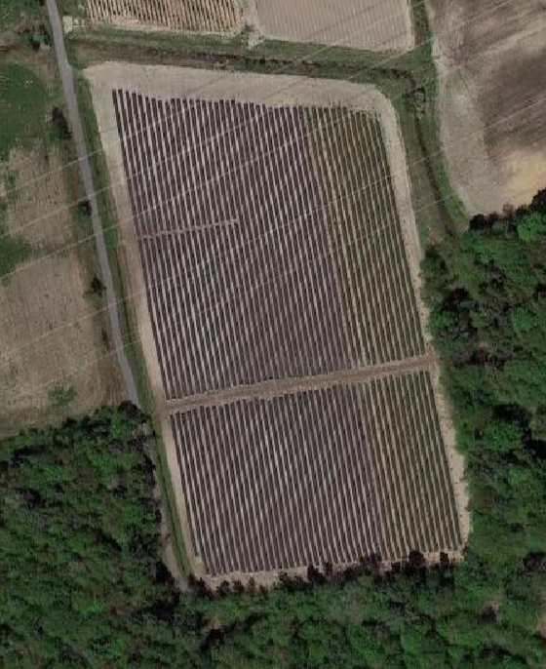
25 m
Parcelle 1 : Entre-rangs avec Paille
Parcelle 2 : Entre-rangs avec Ray-grass
168 m

3.b) Variables mesurées : saison 2016 et 2017

Chaque semaine, de juin au mois de septembre, nous avons évalué les symptômes de blanc suivants :

- % de la surface foliaire atteinte : représente la surface foliaire atteinte par l’ensemble des taches foliaires (pourpres, communes, causées par l’abrasion du vent, de Blanc).
- % de feuilles recourbées : comprends l’ensemble des feuilles recourbées, symptôme caractéristique du blanc.
- % de taches de Blanc : représente le nombre de plants avec des taches pourpres ayant du mycélium blanc sur la face inférieure du feuillage.
- Autres taches foliaires : comprends la tache pourpre, la tache commune et les taches causées par le vent.

Sur 50 plants dans chacune des 2 parcelles et sous parcelles (ray-grass et paille). Dans chaque parcelle, nous prenions 5 stations de 10 plants choisis de façon aléatoire. 100 plants étaient dépistés dans chacune des deux parcelles (50 dans la section ray-grass et 50 dans la section paille), pour un grand total de 200 plants dépistés. Pour obtenir des résultats représentatifs, chacune des stations de 10 plants était choisie de façon aléatoire.

Autres données compilées :
- Pluviométrie et température (selon données d’Environnement Canada)
- Évaluation économique en collaboration avec Sophie Lizotte du MAPAQ

1. Coût des produits utilisés

2. Coût de l’utilisation des équipements

3. Coût de la main-d’œuvre

4. Coûts totaux des traitements conventionnels versus biologiques

- Traitements :
  - Date et nombre de traitements (registre de pesticides)
  - Analyses d’eau
- Pulvérisateur :
  - Données de calibration et de pulvérisation

4. Résultats obtenus

4.a) Incidence du blanc sur les plants selon le type de traitements

Dans cet essai, dû à un espace limité, il était impossible de répéter les traitements trois fois donc aucun test statistique n’a été performés. Conséquemment, le design expérimental de l’expérience consistait à une étude d’observation où seule la présence de différence (ou non) entre les traitements était visible. Il était impossible d’établir si la différence entre les traitements était significative ou non et si cette différence était réellement due au traitement ou à un facteur externe vu l’absence de test statistique.

Données 2016

À la fin de la saison, l’ensemble des données recueillies ont été compilées pour permettre d’évaluer le développement de la maladie (Graphique 1). Il est possible de voir que les 2 parcelles biologiques sont plus affectées que les traitements conventionnels par les 4 symptômes observés. La catégorie « Autres taches foliaires » comprend la tache pourpre, la tache commune et les taches causées par le vent. Évidemment, il s’agit de l’élément avec le pourcentage le plus élevé, car il regroupe plusieurs symptômes différents. Cependant, on note une baisse en importance dans les parcelles conventionnelles. Les feuilles enroulées sont le symptôme qui semble avoir été le plus affecté par les traitements, suivis par le nombre de plants atteint par le mycélium blanc, puis le pourcentage de surface foliaire atteinte (qui représente l’ensemble des taches foliaires).

Données 2017

À la fin de la saison 2017, l’ensemble des données recueillies ont été compilées pour permettre d’évaluer le développement de la maladie (Graphique 1). Lorsque l’on compare les 2 parcelles, il y a très peu de différence pour chacun des 4 symptômes observés. La catégorie « Autres taches foliaires » comprend la tache pourpre, la tache commune et les taches causées par le vent.

Graphique 1 : Moyenne (%) des types de taches retrouvées dans chaque parcelle durant la saison

On remarque une augmentation graduelle de la maladie du blanc du fraisier de juin à août, puis une baisse au mois de septembre (Graphique 2). Les premiers symptômes de blanc ont fait leur apparition le 26 juin 2017. À partir de cette date, les symptômes communs ont été observés chaque semaine, soit des feuilles recourbées et du mycélium blanc sur la face inférieure des feuilles. La parcelle témoin (avec paille) compte moins de plants affectés par le blanc tout au long de l’étude comparativement à la parcelle « Ray-grass » (Graphique 3). Même si le nombre de plants affectés par la maladie était plus élevé dans la parcelle « Ray-grass », le producteur n’a noté aucune différence au niveau du rendement récolté dans ce champ. Le Blanc ne semble donc pas avoir affecté la production dans les 2 parcelles observées.

En 2016 :
Lorsque l’on compare à l’année 2016, les premiers symptômes de blanc ont fait leur apparition au début de l’expérience, soit le 10 juin. Cependant, ce n’est que le 4 juillet que des feuilles recourbées, et le 15 juillet que du mycélium sur les feuilles est apparu. Les traitements conventionnels avaient moins de plants affectés par le blanc tout au long de l’étude comparativement aux parcelles biologiques qui eux étaient plus affectés. Même si le nombre de plants affectés par la maladie était plus élevé dans la parcelle biologique, le producteur n’a noté aucune différence au niveau du rendement récolté dans ce champ. Le Blanc ne semble donc pas avoir affecté la production dans les 2 parcelles observées en 2016.

Graphique 2 : Nombre total de plants atteints par le blanc, par mois, selon chaque parcelle

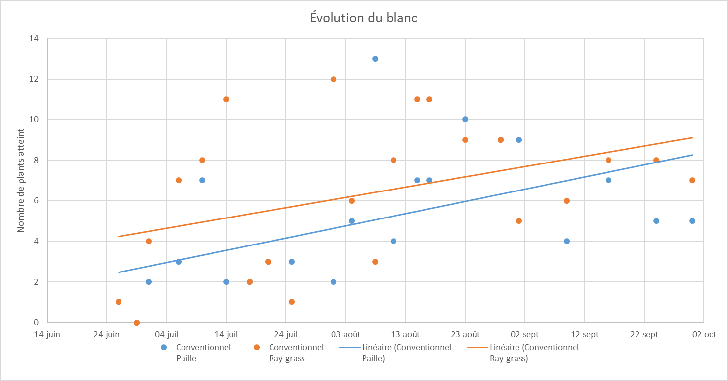
Graphique 3 : Nombre total de plants atteints par le blanc saison 2017, selon le type de parcelle

Graphique 4 : Nombre de plants atteints par le mycélium blanc selon les différents traitements-2017

Pour l’analyse du Graphique 4, il est important de préciser que chacune des courbes représente une parcelle et chaque colonne représente l’application d’un fongicide par le producteur. Du début de l’expérience jusqu’au 1er août 2017, le champ était subdivisé en 4 parcelles, soit Conventionnel/Ray-grass, Conventionnel/Paille, Biologique/Ray-grass et Biologique/Paille. Suite aux besoins du producteur, le club a décidé continué le projet en ne comparant que les données des parcelles Conventionnel/Ray-grass et Conventionnel/Paille, puisque seulement 3 traitements biologiques ont été appliqués lors de la saison 2017.
Lorsque l’on regarde globalement la fluctuation du nombre de plants affectés après les traitements (Graphique 5), il est difficile de conclure quel produit a été le plus efficace, car malgré les nombreuses fluctuations, on ne décèle pas de corrélation entre la date d’application d’un fongicide et le nombre global de plants avec les symptômes du Blanc. Cependant, lorsque l’on regarde les parcelles séparément (Graphique 4) on peut remarquer l’effet qu’a pu avoir l’application du fongicide sur le nombre de plants atteints. Par exemple : le traitement du 10 juillet, du 1er août et du 9 août. Lors de chacune des prises de données, suite à ces traitements, le nombre de plants avec les symptômes du blanc était inférieur. Cependant, la raison pour laquelle il y a une importante différence entre chacune des parcelles après les traitements, c’est que le producteur faisait ses traitements sur une période de 3 jours. C’est donc pour cette raison que l’on voit un nombre de plants affecté par le blanc différent entre les parcelles observées. Ce qui peut également causer les fluctuations d’une semaine à l’autre est la forte présence du blanc sur certains rangs en particulier. Lorsque le dépistage était fait sur ces rangs, le nombre de plants affectés était beaucoup plus élevé que la moyenne.
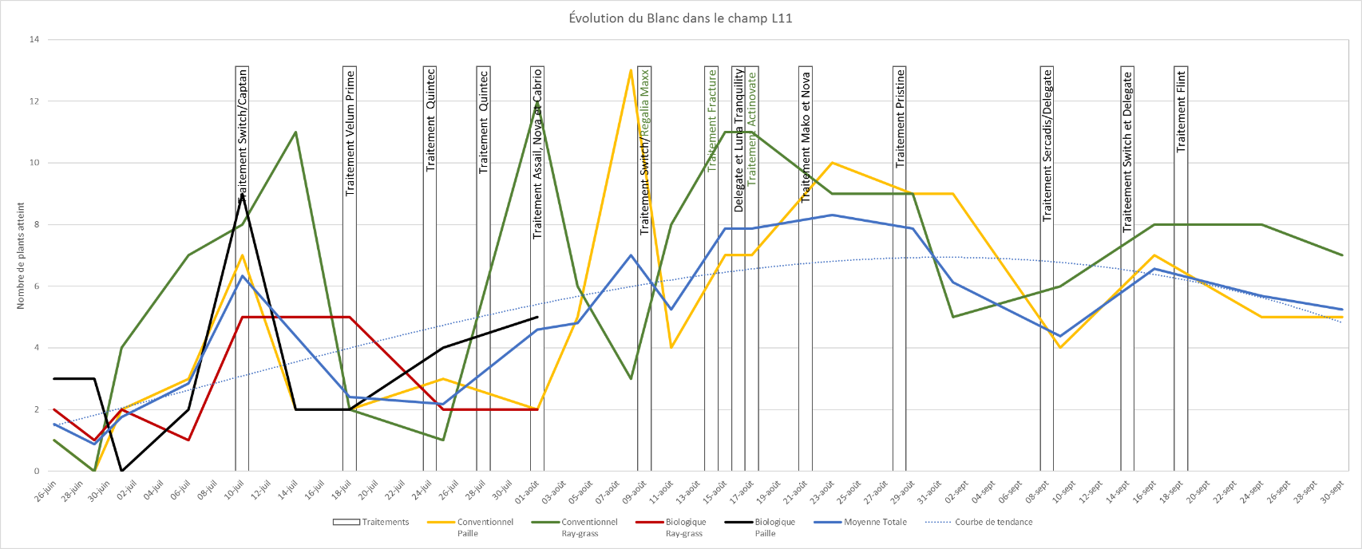

Graphique 5 : Nombre de plants atteints par le blanc (incidence des traitements sur la maladie)

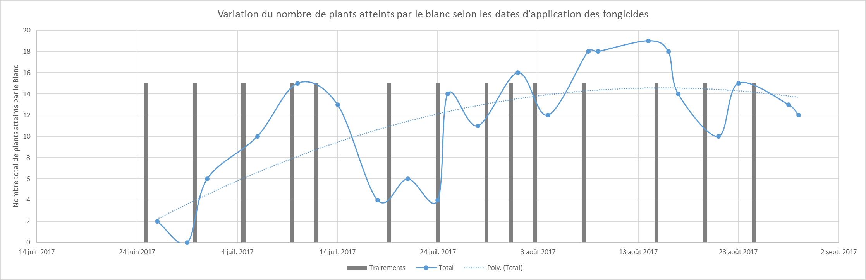
Graphique 6 : Variation du nombre de plants atteints par le blanc selon les dates d’application

Pour ce qui est de la saison 2016, on remarque que les applications de fongicides biologiques ont eu une certaine efficacité pour contrôler la propagation du blanc. Pour ce qui est des 2 sections conventionnelles, nous avons noté que la présence du blanc est restée basse et stable tout au long de l’expérience. Il est important de noter que le 29 juillet 2016, un fongicide conventionnel a été utilisé dans les parcelles biologiques suite à la décision du producteur.

4.b) Conditions et mode de propagation

Aucune donnée n’est disponible sur les pertes économiques que pourrait engendrer cette maladie au Québec. Cependant, la présence de cette maladie dans les fraises engendre un taux de perte de rendement important pouvant varier entre 18 et 30 % (Lacroix&al,2015). Étant un parasite obligatoire, le Sphaerotheca macularis f. sp. Fragariae nécessite des tissus végétaux vivants pour sa croissance et sa production de spores (Lacroix). Ces spores asexuées, appelées conidies, seront propagées par le vent à l’intérieur de 5 pieds de la source de production (Peries, 1961). Les spores voyageront et germeront pour ensuite infecter le plant. La température optimale pour la germination des conidies est de 15°C à 25°C avec une humidité relative très élevée alors que pour l’infection et le développement du champignon, la température optimale est entre 18°C et 22.5°C (Blanco&al,2004). Le climat du Québec et de l’Ontario est donc favorable à la germination et au développement du blanc. Cependant, les nombreuses pluies peuvent inhiber sa croissance puisque la présence d’eau est létale pour ce champignon (Peries, 1961). Le contrôle du Sphaerotheca macularis f. sp. fragariae est difficile étant donné qu’il se développe sous la feuille ce qui limite l’accessibilité des fongicides (Lacroix&al.,2015).

Pour cette courte période de prise de données, il est extrêmement difficile de déterminer une corrélation entre la présence et le développement du Blanc avec la température, car une multitude de facteurs sont en cause pour la prolifération de cette maladie. Cependant, lorsque l’on compare le nombre de plants affectés par le Blanc avec la courbe de température et la quantité de précipitation (en mm), on peut tirer certaines conclusions. On remarque que tout au long de l’été, les températures moyennes se trouvent tous autour de 20⁰ C, mais c’est seulement à partir de la fin juillet que l’on a observé des plants affectés. Le mois de juillet a offert des conditions climatiques propices qui coïncident donc avec l’apparition et le développement du Blanc. On peut également observer que les fortes fluctuations du nombre de plants affectés surviennent entre deux importantes précipitations. Jumelée à l’application de fongicides, la pluie permet d’inhiber et ralentir la propagation du blanc. Finalement, en fin de saison, une longue période de chaleur a permis à la maladie de rester stable jusqu’au début du mois d’octobre. Une température et un taux d’humidité au-dessus de la normale pour cette période de l’année étaient des conditions idéales pour le développement de la maladie. Avec de telles conditions, les traitements étaient toujours faits de façon régulière, mais la fréquence de récolte a cependant diminué (voir annexe 5). C’est probablement pour cette raison que le nombre de plants affectés est resté relativement élevé. Les fruits mûrs restaient plus longtemps dans le champ et permettaient donc une propagation plus rapide. Bref, selon l’ensemble des données répertorié, on peut supposer que le temps chaud et humide a bien un effet sur le développement de cette maladie. Il n’en demeure pas moins qu’il faudrait reproduire cette expérience sur plusieurs années afin d’obtenir plus de données pour confirmer ces résultats. Cette même conclusion a été retirée de l’expérience réalisée en 2016.

4.c) Test Statistique

Un test statistique a été réalisé pour tenter de déceler si un facteur en particulier aurait pu avoir un effet sur le nombre de plants porteurs de la maladie. Lors des différents essais, nous avons utilisé le logiciel SAS pour l’analyse des données recueillies lors de la saison 2017. Nous avons utilisé « Proc mixed », qui est une procédure qui permet d’utiliser un modèle d’analyse mixant des variables fixes et dépendantes. Cette procédure permet également d’analyser des mesures répétitives, soit 18 semaines de données. La structure de covariance qui a été utilisée pour expliquer la relation entre une observation et les suivantes est CS, soit « Compound Symmetry ». Évidemment, pour obtenir un résultat réaliste, il était primordial de tenir compte de l’ensemble des variables pouvant avoir un effet sur le nombre de plants affectés :
- Nombre de semaines (2 observations/semaine)
- Nombre de parcelles
- Nombre de plants affectés par le blanc
- La température (ºC)
- Précipitation (mm)
- Taux d’humidité (%)

Après avoir exécuté le modèle dans SAS, aucun effet n’a été décelé entre chacune des semaines et les deux différentes parcelles. Cependant, lorsque l’on regarde l’ensemble des données recueillies, si l’on considère que les probabilités de réussite de ce test statistique sont de 90%, soit une valeur de α qui est égal à 0.1, il est possible de conclure qu’il y a, de façon générale, une différence entre les deux parcelles si notre valeur de P est plus petite que α. Selon les calculs, nous obtenons une valeur de P qui est égale à 0.0540. Puisque 0.0540 ≤ 0.1 , alors nous pouvons conclure qu’il y a bel et bien une différence entre la parcelle Ray-grass et celle avec de la paille. Pour connaitre lequel des deux serait le plus efficace pour réduire la propagation de la maladie, nous avons interprété les résultats de la méthode des moindres carrés pour tirer une conclusion. Avec une valeur attendue de 0.1454 dans la parcelle Ray-grass et de 0.1029 dans la parcelle Paille, nous pouvons dire qu’il y avait moins de plants malades dans la Parcelle Paille. Les entre-rangs recouverts de pailles seraient donc plus efficaces pour diminuer la propagation du Blanc. Pour l’ensemble des résultats, des tableaux et des variables considérées, voir annexe 6.

4.d) Données sur les applications de pesticides

1. Calibration du pulvérisateur (voir annexe )

La calibration du pulvérisateur s’est faite en début de saison pour s’assurer d’avoir une pulvérisation adéquate. Les résultats se trouvent en annexe.

2. Registre de pesticides et indice de risque pour la santé et l’environnement

Tableau 6 : Information sur les produits biologiques utilisés
 | Nom commercial | Matière active | Détails
Produit 1 | Actinovate SP  (avec Organo-San) | streptomyces lydicus (bactérie) | Empêche la propagation des pathogènes et attaque les champignons par sa production de composés antifongiques. En traitement préventif. Mode d’action : contact
Produit 2 | Regalia Maxx | Reynoutria sachalinensis | Il permet de déclencher des réactions de tolérance à certaines maladies dans la zone traitée des feuilles, des bourgeons et des fruits. Il peut être utilisé dans le cadre d’un programme de rotation avec d’autres fongicides homologués. L’activité du produit peut varier entre les espèces et les variétés de cultures différentes.
Produit 3 | Fracture | Acide citrique  Acide lactique | Forme une barrière protectrice sur la surface des feuilles, il a des effets antifongiques, il possède une activité bactéricide directe et réduis également la croissance bactérienne. Traitement avant l’apparition ou dans les stades préliminaires du développement de la maladie.
(Voir Annexes : Références)

Tableau 7 : Information sur les produits conventionnels utilisés
 | Nom commercial | Matière active | Détails
Produit 1 | Quintec | Quinoxyfène (composé chimique) | Utiliser avant l’apparition de symptômes puisque ce produit inhibe la germination des spores. Peut atteindre le dessous des feuilles vu son déplacement par effet vapeur. Mode d’action : localement systémique
Produit 2 | Switch | Cyprodinil/Fludioxonil | Affecte la chaîne respiratoire et la production d’énergie des mitochondries du pathogène ce qui inhibe la germination des spores, et la croissance du mycélium. En traitement préventif. Mode d’action : localement systémique
Produit 5 | Velum Prime | Fluopyram | Nématicide/fongicide à large spectre aux propriétés préventives, systémiques et curatives. Recommandé pour la répression de certains nématodes pathogènes des plantes dans le sol.
Produit 8 | Luna Tranquility | Fluopyram | Fongicide à large spectre aux propriétés préventives, systémiques et curatives, recommandé pour la suppression des maladies de certaines cultures. Il convient le mieux lorsqu’il est utilisé dans un cadre préventif.
Produit 10 | Nova | Myclobutanil | Le fongicide Nova est un fongicide systémique à l'action à la fois curative (post-infection) et préventive (pré-infection). Son action est optimale lorsqu'il est appliqué de façon régulière dans un programme de pulvérisation préventive.
Produit 12 | Pristine | Boscalide/pyraclostrobine | Il contient deux modes d’action différents pour les principales maladies et est efficace contre les pathogènes résistants aux autres fongicides. Il inhibe la germination des spores, la croissance du mycélium et la sporulation du champignon sur la surface foliaire. Pour un maximum d’efficacité, il doit être appliqué de façon régulière et en rotation avec d’autres fongicides.
Produit 14 | Flint | Trifloxystrobine | Il agit en gênant la respiration des champignons pathogènes des plantes. Il est un puissant inhibiteur de la germination des spores et de la croissance mycélienne.
(Voir Annexes : Références)

4.e) Registre de pesticides avec IRE et IRS

2017
L’utilisation de fongicides biologiques a été limitée tout au long de la saison, alors c’est pour cette raison que l’IRE et l’IRS total sont aussi élevés comparativement à la saison 2016.

Tableau 7 : Registre de pesticides et indice de risque pour la santé et l’environnement-2017
Parcelle conventionnelle  Traitements | Superficie (ha) | Dates | Dose d’application  (l/ha) | IRE | IRS
Switch  Captan | 0.43 | 10 juillet | 975 g/ha  3.25 kg/ha | 95  42 | 35  505
Velum Prime | 0.43 | 18 juillet | 500 ml/ha | 94 | 129
Quintec | 0.43 | 24 juillet | 400 ml/ha | 100 | 39
Quintec | 0.43 | 28 juillet | 400 ml/ha | 100 | 39
Nova  Cabrio | 0.43 | 1 août | 34 g/ha  1 kg/ha | 56  75 | 29  35
Switch  Regalia Maxx | 0.43 | 9 août | 900 g/ha  1 l/ha | 95  1 | 35  5
Luna Tranquility | 0.43 | 16 août | 1.2 l/ha | 152 | 285
Actinovate | 0.43 | 17 août | 425 g/ha | 1 | 5
Nova | 0.43 | 21 août | 340 g/ha | 56 | 29
Pristine | 0.43 | 28 août | 1.6 kg/ha | 136 | 72
Sercadis | 0.43 | 8 septembre | 300 ml/ha | 92 | 106
Switch  Captan | 0.43 | 14 septembre | 975 g/ha  3.25 kg/ha | 95  42 | 35  505
Flint | 0.43 | 18 septembre | 140 g/ha | 9 | 16
Evito | 0.43 | 21 septembre | 280 ml/ha | 8 | 9
 |  |  |  | IRPest-E/ha | IRPest-S/ha
 |  | Total |  | 1244 | 1912

Saison 2016

Dans les parcelles biologiques, il y a eu un traitement avec un produit conventionnel, car le producteur voulait limiter la propagation du blanc. Cependant, malgré cette application, pour le total de la saison, l’IRE et l’IRS sont tout de même plus faibles dans la parcelle biologique comparativement à la parcelle conventionnelle. De plus, malgré l’incidence plus élevée de blanc dans la parcelle biologique, le producteur n’a pas noté de différence lors des récoltes et du rendement.

Saison 2016
Parcelle conventionnelle  Traitements | Superficie (ha) | Dates | IRE | IRS
Chaux soufrée | 0.2 | 8 juin | 81 | 110
Supra Captan | 0.2 | 22 juin | 68 | 252
Quintec | 0.2 | 30 juin | 100 | 39
Pristine | 0.2 | 17 juillet | 136 | 72
Flint  Evito | 0.2 | 22 juillet | 9  8 | 16  9
Pristine | 0.2 | 29 juillet | 136 | 72
Actinovate | 0.2 | 2 août | 1 | 5
Evito  Fontelis | 0.2 | 19 août | 8  84 | 9  143
Quintec | 0.2 | 29 août | 100 | 39
Actinovate | 0.2 | 9 septembre | 1 | 5
Switch  Supra Captan | 0.2 | 11 septembre | 95  68 | 35  252
Evito  Cantus | 0.2 | 16 septembre | 8  61 | 9  36
Actinovate | 0.2 | 21 septembre | 1 | 5
 |  |  | IRPest-E/ha | IRPest-S/ha
 |  | Total | 338 | 442
Parcelle biologique  Traitements | Superficie (ha) | Dates | IRE | IRS
Chaux soufrée | 0.2 | 8 juin | 81 | 110
Regalia | 0.2 | 22 juin | 1 | 5
Actinovate | 0.2 | 30 juin | 1 | 5
Regalia | 0.2 | 17 juillet | 1 | 5
Actinovate | 0.2 | 22 juillet | 1 | 5
Pristine | 0.2 | 29 juillet | 136 | 72
Actinovate | 0.2 | 2 août | 1 | 5
Tivano | 0.2 | 29 août | 1 | -
Actinovate | 0.2 | 9 septembre | 1 | 5
Regalia | 0.2 | 15 septembre | 1 | 5
Tivano | 0.2 | 16 septembre | 1 | -
Actinovate | 0.2 | 21 septembre | 1 | 5
 |  |  | IRPest-E/ha | IRPest-S/ha
 |  | Total | 86 | 88

4.f) Données économiques avec Sophie Lizotte du MAPAQ

En première année de projet,soit en 2016, Mme Sophie Lizotte a collaboré avec nous pour faire une étude économique du projet. Les données suivantes ont été analysées :

1. Coût des produits utilisés

2. Coût de l’utilisation des équipements

3. Coût de la main-d’œuvre

4. Coûts totaux des traitements conventionnels versus biologiques

L’analyse économique demandée consistait à comparer les coûts d'utilisation des produits conventionnels versus ceux des produits biologiques. Pour ce faire, la parcelle d’essai a été divisée en 2 parties, une traitée avec des produits conventionnels et l'autre avec des produits biologiques. La parcelle a une superficie totale d'environ 0,4 ha, soit 175 m par 22 m. Les demi-parcelles avaient une superficie égale de 0,2 ha.

Comparaison du coût des traitements conventionnels versus biologiques

1) Coût des produits utilisés
La demi-parcelle traitée avec les produits de phytoprotection conventionnels a nécessité 13 passages de pulvérisation. Le tableau suivant présente la liste des produits appliqués selon l’ordre des traitements, la dose utilisée et le prix des produits. La somme du coût des produits de chaque application est de 1 650 $/ha.

DEMI-PARCELLE : Traitement conventionnel
Calcul du coût des produits utilisés / ha
Traitement | Produit | Dose (par ha) | Prix ($)/ (quantité) | Coûts ($/ha)
#1 | Chaux soufrée | 7,413 L / ha | 97 $ / 10L | 71,91
#2 | Captan | 3,25 kg / ha | 95 / 5 kg | 61,75
#3 | Quintec | 350 ml / ha | 186,60 $ / L | 65,31
#4 | Pristine | 1,6 kg / ha | 354,80 / 2,83 kg | 200,59
#5 | Flint + | 140 g / ha | 333,30 / 567 g | 82,30
 | Evito | 200 ml / ha | 1 121,57 / 4,8 L | 46,73
#6 | Pristine | 1,6 kg / ha | 354,80 $ / 2,83 kg | 200,59
#7 | Actinovate | 425 g / ha | 127,00 / 504 g | 107,09
#8 | Evito + | 200 ml / ha | 1 121,57 / 4,8 L | 46,73
 | Fontelis | 1,25 L / ha | 249 / 3,78 L | 82,34
#9 | Quintec | 350 ml / ha | 186,60 $ / L | 65,31
#10 | Actinovate | 425 g / ha | 127,00 / 504 g | 107,09
#11 | Switch + | 975 g / ha | 176,45 / 793,8 g | 216,73
 | Captan | 3,25 kg / ha | 95 / 5 kg | 61,75
#12 | Evito + | 200 ml / ha | 1 121,57 / 4,8 L | 46,73
 | Cantus | 560 g / ha | 405 $ / 2,83 kg | 80,14
#13 | Actinovate | 425 g / ha | 127,00 / 504 g | 107,09
Coûts totaux |  |  |  | 1 650,18 $/ha

La demi-parcelle utilisée pour tester le coût des traitements biologiques a nécessité un total de 12 passages pour l’application des produits. Le coût total des produits utilisés est de 1 285 $/ha.

DEMI-PARCELLE : Traitement biologique
Calcul du coût des produits utilisés $/ha
Traitements | Produit | Dose | Prix ($)/ (quantité) | Coûts ($/ha)
#1 | Chaux soufrée | 7,413 L/ha | 97 $/ 10 L | 71,91
#2 | Regalia | 12 L/ha | 61,72 $/ 10 L | 109,80
#3 | Actinovate | 425 g/ha | 127,00 $/ 504 g | 107,09
#4 | Regalia | 12 L/ha | 61,72 $/ 10 L | 109,80
#5 | Actinovate | 425 g/ha | 127,00 $/ 504 g | 107,09
#6 | Pristine | 1,6 kg/ha | 354,80 $/ 2,83 kg | 200,59
#7 | Actinovate | 425 g/ha | 127,00 $/ 504 g | 107,09
#8 | Tivano | 12 L/ha | 61,72 $/ 10 L | 74,06
#9 | Actinovate | 425 g/ha | 127,00 $/ 504 g | 107,09
#10 | Regalia | 12 L/ha | 61,72 $/ 10 L | 109,80
#11 | Tivano | 12 L/ha | 61,72 $/ 10 L | 74,06
#12 | Actinovate | 425 g/ha | 127,00 $/ 504 g | 107,09
Coûts totaux |  |  |  | 1 285,47 $/ha

Cela nous permet de constater que la demi-parcelle avec le traitement biologique a coûté 365$ de moins à l’hectare.
Coût total des traitements de la parcelle conventionnelle et de la parcelle biologique en $/ha :
Coûts variables | Traitement conventionnel | Traitement biologique | T. Conventionnel (Agdex CRAAQ) | T. biologique (Agdex CRAAQ)
Approvisionnements
Produits ¹ | 1 650,18 | 1 285,49 | 1650,18 | 1285,49
Opérations culturales
Pulvérisation ² | 147,81 | 136,44 | 287,95 | 265,80
Autres coûts
Main-d'œuvre ³ | 877,50 | 810,00 | N/A⁴ | N/A
TOTAL | 2 675,49 $/ha | 2 231,93 $/ha | 1 938,13 $/ha | 1 551,29 $/ha
Notes:
¹ Voir les 2 tableaux sur le coût des produits de phytoprotection (doses et prix des produits)
² Pulvérisateur porté 425L, tracteur 50 HP 2 roues motrices (Annexe A)
³ Temps d'application des produits 45 min. par parcelle de 0,2 ha, salaire : 18$/h
⁴ Le coût de la main-d’œuvre est inclus dans les coûts des opérations culturales.

2) Coût de l’utilisation des équipements

Le coût de la pulvérisation a été calculé selon la machinerie utilisée, soit un pulvérisateur porté avec un réservoir de 425L et un tracteur de 50 HP 2 roues motrices. Un outil de calcul développé par M. Olivier Marois-Mainguy, conseiller en économie et gestion au MAPAQ en Montérégie, a été utilisé pour les calculs. Les valeurs de références utilisées dans les calculs proviennent de l’ADGEX 740/825 Machinerie – coûts d’utilisation et taux à forfait suggérés du CRAAQ et de l’Agricultural Machinery Management DATA de l’American Society of Agriculture and Biological Engineers. En annexe, vous trouverez le détail de tous les calculs effectués.
Le coût de la pulvérisation a été estimé à 11,37 $/ha par passage (excluant la main d’œuvre). Étant donné qu’il y a eu seulement un passage de plus dans la parcelle des traitements conventionnels, la différence du coût de l’application des produits de phytoprotection est minime.

3) Coût de la main-d’œuvre
Le temps de la main-d’œuvre varie également de seulement d’un passage par demi-parcelle. Le producteur a estimé le temps réel des traitements à 45 minutes par demi-parcelle. Cela tient compte du temps de préparation de la bouillie et du temps d’application. Notez que pour cette étude, un salaire de 18 $/ha est utilisé (référence du CRAAQ). Cela nous donne un coût de 13,50$ pour la demi-parcelle ou 67,50 $/ha par application. Dans ce projet, la main-d’œuvre reliée aux traitements conventionnels coûterait 67,50$ de plus à l’hectare que l’utilisation des traitements biologiques. Cependant, en comparant les résultats de notre étude avec les coûts listés dans l’Agdex (740/825) du CRAAQ, on constate qu’il nous coûte beaucoup plus cher en main-d’œuvre que la moyenne des entreprises. La petite superficie traitée vient probablement biaiser les résultats. Il serait certainement plus économique de traiter de plus grandes superficies. Notez également que les données de référence ne prennent pas en compte le temps de préparation de la bouillie. L’Agdex (740/825) du CRAAQ, nous donne un coût de seulement 8,74$/ha pour la main d’œuvre. Il y a donc une différence importante entre le coût calculé dans ce projet (67,50 $/ha) et la valeur de référence. Cela suggère l’utilisation d’équipements permettant une capacité effective au champ supérieure (vitesse supérieure pour la réalisation des travaux). Il est préférable d’utiliser le coût total de référence de 22,15 $/ha (Agdex 740/825) incluant le coût de l’utilisation de la machinerie et de la main-d’œuvre pour le calcul des coûts totaux.

4) Coûts totaux des traitements conventionnels versus biologiques
Selon le projet, la demi-parcelle en traitement conventionnel aurait coûté 443,56$ de plus à l’hectare. Si l’on refait le calcul en utilisant les valeurs de référence du CRAAQ on obtient une différence de 386,84$/ha. Étant donné que le nombre de passages des deux demi-parcelles était sensiblement les mêmes (13 vs 12), la différence des coûts résulte du prix des produits utilisés. En conclusion, il intéressant de constater un coût inférieur de 365$ relié à l’achat des produits biologiques.

5. Conclusion et type d’application possible dans l’industrie
Puisque l’objectif est différent en 2016 et en 2017, nous pouvons tirer deux conclusions différentes. En 2016, nous avons conclu, selon nos observations, que les traitements biologiques étaient moins efficaces pour le contrôle du blanc comparativement aux fongicides conventionnels. Cependant, le producteur, dans les conditions de l’essai, n’avait pas observé d’impact de la maladie sur le rendement et sur la qualité des fruits. La production de fraise a été similaire dans chaque parcelle qu’elle soit traitée de façon biologique que conventionnel. Il semble donc que les fongicides biologiques en traitement préventif sont un bon choix pour limiter la maladie du blanc du fraisier tout en étant moins dommageable pour l’environnement.
Lors de la seconde année de ce projet, 2017, cette expérience nous a permis d’observer que les entre-rangs couverts de pailles seraient plus efficaces que le Ray-grass, pour limiter la propagation du Blanc. Cependant, le producteur, dans les conditions de l’essai, n’a encore une fois pas observé de différence sur le rendement et sur la qualité des fruits entre les deux parcelles. La production de fraise a été similaire dans chacune des parcelles. Il est possible que le Ray-grass offre des conditions plus favorables à la prolifération de la maladie. Si le semis est très dense et qu’il n’est pas régulièrement coupé, le Ray-grass reste humide plus longtemps après une pluie et permettrait ainsi de garder un taux d’humidité plus élevé (idéal pour le Blanc) près des plants de fraises.

6. Point de contact pour information

Isabelle Dubé, agr.
617, boul. Curé-Labelle, bureau 100
Blainville, Qc J7C 2J1
450 971-5110 poste 6533
Télécopieur : 450 971-5069
infoclub@profiteausol.ca

7. Remerciements aux partenaires financiers

Ce projet a été réalisé dans le cadre du volet 3 du programme Prime-Vert – Approche régionale et interrégionale avec une aide financière du ministère de l’Agriculture, des Pêcheries et de l’Alimentation.

Un merci tout particulier à Pierre-Yves Éthier de la Ferme Au Pays des Petits Fruits.

8. Annexes

Indicateurs de suivis
INDICATEURS DE SUIVIS | RÉSULTATS  2016-2017 | RÉSULTATS  2017-2018
% de la maladie | Fait | Fait
Indice de risque IRE et IRS | Fait | Fait
Rapport d’étape | Fait | -
Rédaction d’un article publié dans un hebdomadaire de la région | - | Prévu
Présentation des résultats lors d’une conférence présentée aux journées horticoles | - | Fait 24 janvier 2018
Rapport final | - | Fait
Fiche MonSol | Fait | Fait
Fiche synthèse MAPAQ | Fait | Fait

Tableau 5 : Dates des prises de données.saison 2016
Dates | Informations
10 juin 8h45-12h15 | Temps frais depuis quelques jours, beaucoup de vent, nuageux.
13 juin 13h00 à 15h00 | Temps frais, beaucoup de vent, ensoleillé.
16 juin 12h15 à 2h00 | Journée ensoleillée.
22 juin 11h30 à 1h45 | Début de semaine très chaude, beaucoup de vent. Une pluie le matin même.
27 juin 12h00 à 1h30 | Stade floraison/fruits verts. Fin de semaine très chaude. Des orages le matin et un taux d'humidité élevé. Forte présence de Chénopode, Bourse à pasteur et de souchet dans la parcelle de ray-grass conventionnelle.
1 juillet 9h30 à 11h30 | Stade floraison/fruit vert. Semaine pluvieuse et humide. Les débuts de rangs ont été coupés, mais il y a encore beaucoup de mauvaises herbes à l'intérieur des rangs. Présence de tétranyques et de pucerons (surtout parcelles bio). Présence d'altises et des dommages d'altises.
4 juillet 12h30 à 2h15 | Stade floraison/fruit vert. Semaine très chaude et humide. Toujours une forte présence de chénopode et de bourse-à-pasteur. Présence de tétranyques et de pucerons. Présence de dommages d'altises
8 juillet 1h45 à 2h45 | Journée nuageuse et humide. Les entre-rangs ont été tondus. Présence d'altises.
11 juillet 10h45 à 11h30 | Fin de semaine pluvieuse et humide. Présence de dommages d'altise (8 altises). Présence de tétranyques.
15 juillet 12h30 à 2h30 | Semaine très chaude et humide (13 juillet= 42 C). Forte précipitation la veille et pendant la nuit. Jacinthe Paré a dépisté le G1 et pense avoir vu des taches brunes suspectes.
19 juillet 2h15 à 3h30 | Début de semaine humide et pluvieux. Il a eu de la grêle le 18 juillet.
21 juillet 3h30 à 5h00 | Beaucoup moins de taches dans la parcelle conventionnelle. Semaine chaude et humide. Aucun blanc dans la parcelle conventionnelle. Beaucoup plus de fruits au fond du champ.
26 juillet 8h45 à 9h45 | Forte pluie la veille. Présence de tétranyques. Le feuillage était détrempé, alors très difficile de voir le blanc.
28 juillet 11h00 à 12h45 | Journée ensoleillée. Présence de tétranyques. Semaine très humide
1 aout 2h00 à 3h15 | Fin de semaine et journée chaude et ensoleillée. Présence de tétranyques.
4 aout 12h15 à 1h30 | Semaine très chaude et ensoleillée. Quelques symptômes d'insolation. Toujours présence de tétranyques, malgré un traitement.
8 aout 2h30 à 3h45 | Semaine très chaude et venteuse.
15 aout 10h30 à 12h00 | De très fortes pluies lors de la fin de semaine.
18 aout 10h45 à 12h45 | Des fruits avec de l'anthracnose et de la pourriture amère ont été trouvés dans le L7 sur plastique. De très fortes pluies le mardi.
22 aout 9h00 à 10h30 | Il y a toujours les mêmes zones inondées au fond du champ. De très fortes pluies la veille.
26 aout 11h00 à 12h45 | Journée et semaine chaude et ensoleillée, mais avec des nuits fraiches. Les zones affectées par les nématodes ont été complètement éliminées.
31 aout 2h00 à 3h45 | Journée chaude et ensoleillée, mais il y a eu de la pluie pendant la nuit. J'ai trouvé qu'il y avait beaucoup plus de beaux gros fruits rouges dans les parcelles conventionnelles comparativement aux parcelles biologiques.
2 septembre 12h à 1h30 | Journée ensoleillée, mais les nuits commencent à être fraiches.
6 septembre 9h45 à 11h30 | Il y avait de la rosée et il venait tout juste de terminer la cueillette. Fin de semaine et journée chaude et ensoleillée, mais les nuits sont toujours aussi fraiches.
9 septembre 12h00 à 1h45 | Semaine très chaude et humide (au-dessus des normales de saison). Il venait de récolter le matin même. Très forte précipitation la veille.
16 septembre 12h15 à 2h00 | Journée ensoleillée et chaude, mais les nuits sont fraîches. La rosée reste au sol de plus en plus longtemps.
19 septembre 11h30 à 1h00 | Fin de semaine pluvieuse. Journée très chaude et humide.
26 septembre 11h30 à 1h15 | Journée ensoleillée, mais fraiche. Le champ a été récolté le matin même.
30 septembre 12h00 à 1h45 | Journée ensoleillée, mais très fraiche. La moitié du champ était récoltée.

Dates des prises de données. Saison 2017
Dates | Informations
12 juin de 9h30-10h30. | Journée très chaude et ensoleillée. Forte précipitation avec grêle lors de la nuit du dimanche au lundi.
19 juin de 9h45-11h00 | Température très chaude et humide. Fort orage la veille (dimanche).
22 juin de 3h30 à 5h00 | Journée nuageuse
26 juin 2017 de 8h30 à 9h45 | Début de semaine très chaud et venteux avec une pluie le matin même.
29 juin 2017 de 8h30-9h45 | 2 orages importants au courant de la semaine. Journée fraiche (en bas de la normale).
1er juillet 9h30 à 11h30 | Fin de semaine pluvieuse et très humide. Journée fraiche, mais ensoleillée.  Stade floraison/fruit vert.
6 juillet 9h00 à 10h15 | Semaine très chaude et humide. Journée chaude et ensoleillée. Présence de tétranyque
10 juillet 11h15 à 12h30 | Stade floraison/fruit vert. Averse dans la nuit de dimanche à lundi.
14 juillet de 9h30 à 11h00 | Semaine ensoleillée, mais sous la normale. Présence de dommages d’altise. Présence de tétranyques. Les stolons ont été coupés. Traitement Switch et Captan le lundi 10 juillet.
18 juillet de 3h45 à 4h45 | Semaine très chaude et humide.
21 juillet de 10h00-11h30 | Semaine chaude et humide. Orage la veille. Traitement avec Velum Prime le 18 juillet.
25 juillet de 3h30 à 5h00 | Forte précipitation la veille. Traitement Quintec le 24 et le 28 juillet.
1er aout de 8h45 à 10h15 | Journée chaude et ensoleillée. Début de la récolte. La paille est mise.
4 août de 8h30-9h00 | Toujours présence de tétranyques malgré un traitement.
8 aout | Matins sous la normale quotidienne.
11 aout de 10h15 à 11h00 | Matins frais, journée humide et ensoleillée. Traitement au Switch le 9 août 2017.
15 août de 12h00 à 12h45 | Matins frais, journée humide et ensoleillée. Traitement Fracture 12 rangs du milieu le 14 août. Traitement Nealta le 15 août.
17 aout de 5h30 à 6h15 | Journée fraiche et ensoleillée. Traitement au Delegate et Luna Tranquility le 16 août. Traitement à l'Actinovate le 17 août.
23 aout de 12h30 à 1h15 | De très forts orages la veille. Journée très froide et venteuse.
29 aout de 12h00 à 12h45 | Semaine fraiche, mais ensoleillée.
1er septembre de 8h45 à 9h45 | Semaine ensoleillée et sous la normale de saison.
9 septembre de 12h30-1h15 | Journée ensoleillée, mais les nuits sont fraiches.
16 septembre de 10h30 à 11h30 | Traitement 14 septembre au Switch-Delegate. Semaine très chaude, humide et ensoleillée. Pierre-Yves a remarqué une augmentation des taches et une baisse en qualité des fruits récoltés.
24 septembre de 10h00 à 11h00 | Traitement avec de l'Evito le 21 septembre 2017. Semaine très chaude et humide (au-dessus des normales de saison).
30 septembre de 9h45 à 10h45 | Les 2 dernières semaines ont été très chaudes et humides, mais depuis mercredi soir,  la température a chuté drastiquement. Aucun traitement n'a été fait.

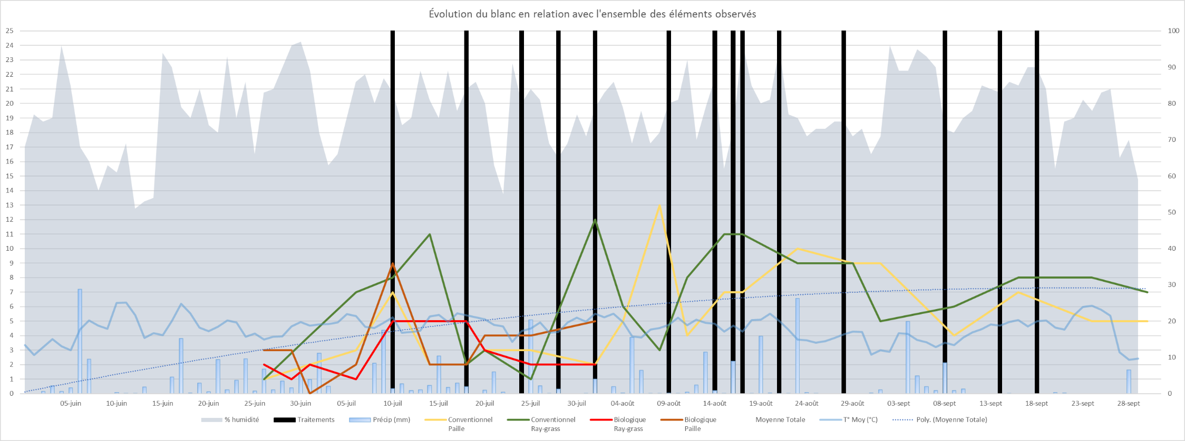
Développement de la maladie avec les données météorologiques-2016

Autres graphiques. 2016

Résultats du Test Statistique

The SAS System

The Mixed Procedure
Model Information
Data Set | WORK.SIMON1
Dependent Variable | newy
Covariance Structures | Variance Components, Compound Symmetry
Subject Effect | plot(grass*week)
Estimation Method | REML
Residual Variance Method | Profile
Fixed Effects SE Method | Kenward-Roger
Degrees of Freedom Method | Kenward-Roger

Class Level Information
Class | Levels | Values
grass | 2 | Ray-gras Straw
station | 5 | 1 2 3 4 5
week | 15 | 4 5 6 7 8 9 10 11 12 13 14 15 16 17 18
plot | 10 | 1 2 3 4 5 6 7 8 9 10

Dimensions
Covariance Parameters | 4
Columns in X | 48
Columns in Z | 155
Subjects | 1
Max Obs per Subject | 150

Number of Observations
Number of Observations Read | 150
Number of Observations Used | 150
Number of Observations Not Used | 0

Iteration History
Iteration | Evaluations | -2 Res Log Like | Criterion
0 | 1 | -90.52138790
1 | 3 | -91.20119149 | 3.97046907
2 | 3 | -91.39601108 | 0.66645161
3 | 1 | -91.45572505 | 0.03031791
4 | 1 | -91.45975621 | 0.00013854
5 | 1 | -91.45977663 | 0.00000000

Convergence criteria met but final hessian is not positive definite.

Covariance Parameter Estimates
Cov Parm | Subject | Estimate
station |  | 0.000523
plot(grass*week) |  | 0
CS | plot(grass*week) | -0.00055
Residual |  | 0.01844

Fit Statistics
-2 Res Log Likelihood | -91.5
AIC (Smaller is Better) | -85.5
AICC (Smaller is Better) | -85.3
BIC (Smaller is Better) | -86.6

Type 3 Tests of Fixed Effects
Effect | Num DF | Den DF | F Value | Pr > F
grass | 1 | 116 | 3.79 | 0.0540
week | 14 | 116 | 1.43 | 0.1498
grass*week | 14 | 116 | 0.88 | 0.5843

Least Squares Means
Effect | grass | week | Estimate | Standard  Error | DF | t Value | Pr > |t|
grass | Ray-gras |  | 0.1454 | 0.01852 | 9.31 | 7.85 | <.0001
grass | Straw |  | 0.1029 | 0.01852 | 9.31 | 5.55 | 0.0003
week |  | 4 | 0.02003 | 0.04352 | 98.1 | 0.46 | 0.6463
week |  | 5 | 0.06052 | 0.04352 | 98.1 | 1.39 | 0.1675
week |  | 6 | 0.1006 | 0.04352 | 98.1 | 2.31 | 0.0229
week |  | 7 | 0.1325 | 0.04352 | 98.1 | 3.04 | 0.0030
week |  | 8 | 0.06020 | 0.04352 | 98.1 | 1.38 | 0.1697
week |  | 9 | 0.1488 | 0.04352 | 98.1 | 3.42 | 0.0009
week |  | 10 | 0.1310 | 0.04352 | 98.1 | 3.01 | 0.0033
week |  | 11 | 0.1943 | 0.04352 | 98.1 | 4.46 | <.0001
week |  | 12 | 0.1935 | 0.04352 | 98.1 | 4.45 | <.0001
week |  | 13 | 0.1837 | 0.04352 | 98.1 | 4.22 | <.0001
week |  | 14 | 0.1433 | 0.04352 | 98.1 | 3.29 | 0.0014
week |  | 15 | 0.09046 | 0.04352 | 98.1 | 2.08 | 0.0403
week |  | 16 | 0.1514 | 0.04352 | 98.1 | 3.48 | 0.0008
week |  | 17 | 0.1307 | 0.04352 | 98.1 | 3.00 | 0.0034
week |  | 18 | 0.1209 | 0.04352 | 98.1 | 2.78 | 0.0065
grass*week | Ray-gras | 4 | 0.02003 | 0.06069 | 117 | 0.33 | 0.7419
grass*week | Ray-gras | 5 | 0.08097 | 0.06069 | 117 | 1.33 | 0.1847
grass*week | Ray-gras | 6 | 0.1411 | 0.06069 | 117 | 2.32 | 0.0218
grass*week | Ray-gras | 7 | 0.2249 | 0.06069 | 117 | 3.71 | 0.0003
grass*week | Ray-gras | 8 | 0.06010 | 0.06069 | 117 | 0.99 | 0.3241
grass*week | Ray-gras | 9 | 0.2574 | 0.06069 | 117 | 4.24 | <.0001
grass*week | Ray-gras | 10 | 0.1206 | 0.06069 | 117 | 1.99 | 0.0492
grass*week | Ray-gras | 11 | 0.2473 | 0.06069 | 117 | 4.08 | <.0001
grass*week | Ray-gras | 12 | 0.1818 | 0.06069 | 117 | 2.99 | 0.0034
grass*week | Ray-gras | 13 | 0.1818 | 0.06069 | 117 | 2.99 | 0.0034
grass*week | Ray-gras | 14 | 0.1010 | 0.06069 | 117 | 1.66 | 0.0987
grass*week | Ray-gras | 15 | 0.1006 | 0.06069 | 117 | 1.66 | 0.1001
grass*week | Ray-gras | 16 | 0.1615 | 0.06069 | 117 | 2.66 | 0.0089
grass*week | Ray-gras | 17 | 0.1611 | 0.06069 | 117 | 2.65 | 0.0090
grass*week | Ray-gras | 18 | 0.1408 | 0.06069 | 117 | 2.32 | 0.0220
grass*week | Straw | 4 | 0.02003 | 0.06069 | 117 | 0.33 | 0.7419
grass*week | Straw | 5 | 0.04007 | 0.06069 | 117 | 0.66 | 0.5104
grass*week | Straw | 6 | 0.06010 | 0.06069 | 117 | 0.99 | 0.3241
grass*week | Straw | 7 | 0.04007 | 0.06069 | 117 | 0.66 | 0.5104
grass*week | Straw | 8 | 0.06031 | 0.06069 | 117 | 0.99 | 0.3224
grass*week | Straw | 9 | 0.04027 | 0.06069 | 117 | 0.66 | 0.5083
grass*week | Straw | 10 | 0.1415 | 0.06069 | 117 | 2.33 | 0.0214
grass*week | Straw | 11 | 0.1413 | 0.06069 | 117 | 2.33 | 0.0216
grass*week | Straw | 12 | 0.2053 | 0.06069 | 117 | 3.38 | 0.0010
grass*week | Straw | 13 | 0.1857 | 0.06069 | 117 | 3.06 | 0.0027
grass*week | Straw | 14 | 0.1857 | 0.06069 | 117 | 3.06 | 0.0027
grass*week | Straw | 15 | 0.08034 | 0.06069 | 117 | 1.32 | 0.1881
grass*week | Straw | 16 | 0.1413 | 0.06069 | 117 | 2.33 | 0.0216
grass*week | Straw | 17 | 0.1004 | 0.06069 | 117 | 1.65 | 0.1008
grass*week | Straw | 18 | 0.1010 | 0.06069 | 117 | 1.66 | 0.0987

Calibration du pulvérisateur

Nombre d’essais :1
Vitesse : 3.4 Km/heure
Débit moyen des buses : 4.1 l/min
Pression : 300 psi ou bar
Tracteur : MF 165
Embraye : 5e vitesse sur 12
RPM : 1100
Taux d'application : 1180 l/ha

2er essai :

Vitesse : 3.36 Km/heure
Débit moyen des buses : 4.33 l/min
Pression : 300 psi / 20 bars
MF 165 5^{ième} à 900 tours
Taux d'application : 1443 l/ha

3^{ième} essai:

Vitesse : 5.15 Km/heure
Débit moyen des buses :3.2 l/min
Pression : 150 psi / 10 bars
MF 165 7^{ième} à 900 tours
Taux d'application : 745 l/ha

4^{ième} essai :

Vitesse : 5.15 Km/heure
Débit moyen des buses :2.4 l/min
Pression : 75 psi / 5 bars
MF 165 7^{ième} à 900 tours
Taux d'application : 559 l/ha

5^{ieme} essai

Vitesse : 7.88 Km/heure
Débit moyen des buses :2.15 l/min
Pression : la plus base
MF 165 8^{ième} à 1100 tours
Taux d'application : 327 l/ha

7. Références

Chaux soufrée :
Ville de Montréal. (n.d.). Sulfure de calcium ou polysulfure de calcium : chaux soufrée ou bouillie soufrée. En ligne : http://espacepourlavie.ca/sulfure-de-calcium-ou-polysulfure-de-calcium-chaux-soufree-ou-bouillie-soufree.

Cambournac J-R, Dulenc S., Lernould J. (2014).

Le soufre :
Agricultures et territoires, Chambre d’agriculture Hérault, En ligne : http://www.herault.chambagri.fr/fileadmin/Pub/CA34/Internet_CA34/Documents_Internet_CA34/AD-AB/soufre_2014.pdf

Agrométéo. . Météo Agricole. Agrométéo Québec 2.0 - Copyright 2018 Solutions Mesonet En Ligne :
http://www.agrometeo.org/indices/category/general

SagePesticides. Caractéristiques des produits commerciaux. Centre de référence en agriculture et agroalimentaire du Québec, En ligne : https://www.sagepesticides.qc.ca/

Firlej, A., S. Tellier, C. Lacroix, G.-A. Landry, D. Choquette, D. Cormier, F. Demers, J. Gagné, D. Giroux, V. Joly-Seguin, L. Lambert, V. Méthot, E. Ménard, J. Painchaud et C. Thireau. 2017. Affiche de production fruitière intégrée Fraise. IRDA, En ligne : https://www.google.ca/url?sa=t&rct=j&q=&esrc=s&source=web&cd=8&ved=0ahUKEwjxvOH9sMTYAhVB11MKHSUxAGwQFghLMAc&url=https%3A%2F%2Fwww.agrireseau.net%2Fdocuments%2FDocument_95247.pdf&usg=AOvVaw2UCfPeh8TkCOeyfblGmb1w

Regalia:
http://www.plantproducts.com/fr/viewproduct.php?pid=2218 http://www.plantproducts.com/fr/viewproduct.php?pid=2218

Actinovate:
http://www.agrireseau.qc.ca/Rap/documents/b12cs08.pdf http://www.agrireseau.qc.ca/documents/Document_89665.pdf

Quintec :
http://www.agrireseau.qc.ca/Rap/documents/a10cu10.pdf http://www.omafra.gov.on.ca/french/crops/pub360/5shoot.htm

Pristine:
http://www.sagepesticides.qc.ca/Recherche/resultats.aspx?Search=matiere&ID=163 https://agro.basf.ca/Est/Produits/Fichiers_relies/PRISTINE_Fruits%20a%20noyau_FicheTech_2013_F.pdf
http://www.omafra.gov.on.ca/french/crops/pub360/5shoot.htm

Flint:
http://www.sagepesticides.qc.ca/Recherche/resultats.aspx?Search=matiere&ID=177
http://www.algeria.cropscience.bayer.com/fr-FR/Products/Fongicides/Flint.aspx
http://www.omafra.gov.on.ca/french/crops/pub360/5shoot.htm

Nova:
http://www.agrireseau.qc.ca/legumeschamp/documents/NOVA%2040W%20AGRICULT

Tivano:
http://www.aefglobal.com/fr/Fiches/TIVANO_FICHE_FRAISE_fr.pdf
http://pr-rp.hc-sc.gc.ca/1_1/view_label?p_ukid=80666212

https://www.sagepesticides.qc.ca/

